NOM : ………………………………...….
Prénom : ……………………………….…
6° …….
Test Droites, demi-droites, segments.

/ 10

C1 :

C2 :

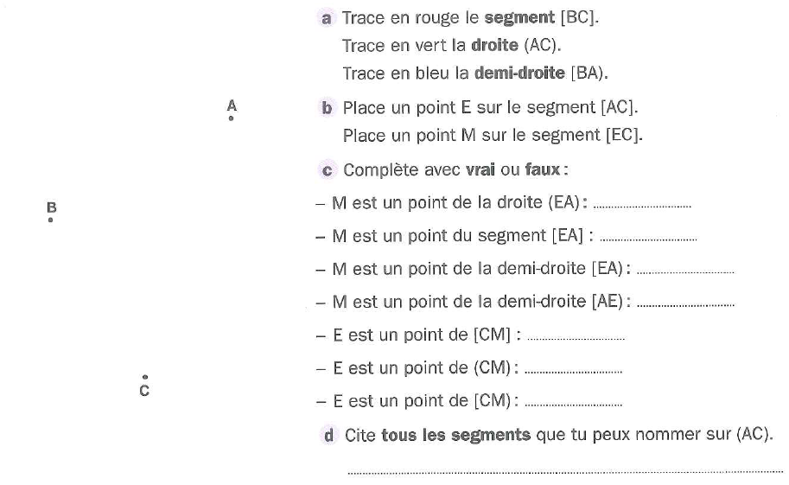

A
x

B
x

x
C

NOM : ………………………………...….
Prénom : ……………………………….…
6° …….
Test Droites, demi-droites, segments.

/ 10

C1 :

C2 :

A
x
B
x
x
C

